南京师范大学__2018___—__2019___学年第_二__学期
地理科学学院GIS专业__17___级《GIS算法》课程实验报告
系 科 | 强化培养学院 | 专业 | 地理信息科学
学生姓名 | 高溢 | 学号 | 22170741
实验题目 | 最佳工作序列
实验要求 | 要求：  有N件工作，输入每件工作的费时、最后完成的期限及工作的价值，试求可能的一个完成工作序列，使价值和最大。
实验原理 | 遍历所有给定任务，每个任务都是二维组里的一行，每行上的列值为对应任务的各项属性，标记、判断任务，未发生则将结果放入result，最后利用result进行顺序输出执行的任务的顺序
实验过程  （包括技术路线、关键点和主要实现步骤） | 技术路线：利用bool函数跟踪标记筛选未重复完成且在截止日期前的任务，并用result进行记录每次执行的任务的一一按顺序输出  关键点：利用bool函数跟踪标记空闲时间与已完成的任务，以防冲突  主要实现步骤：  void printJobScheduling(Job arr[], int n, int max)  {  sort(arr, arr+n, comparison);  int* result = new int[n];  bool* slot = new bool[max];  int r=0;  for (int i=0; i<max; i++)  slot[i] = false;  for (i=0; i<n; i++)  {  int sumtime=0;  if(i>0)  {  for(int k=0; k<i; k++)  {  sumtime+=arr[k].time;  }  }  if(slot[sumtime]==false && sumtime+arr[i].time<=arr[i].ddl)  {  result[r]=i;  r++;  for(int j=sumtime; j<sumtime+arr[i].time; j++)  {  slot[j] = true;  }  }  }  结果：  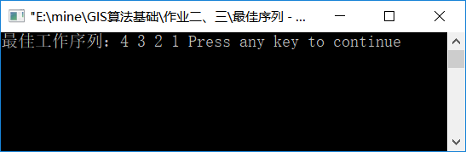
成 绩
备 注

任课教师签名：
日 期： 2019.03.26

